典型案例一：

**创新党建“1+1+1”模式 打造坚强战斗堡垒**

化学与生物工程学院教工第一党支部以湖南省高校党建工作标杆院系和全国党建工作样板支部项目为依托，立足党的事业发展全局，全面贯彻党的教育方针，紧扣新时代党的建设总要求和新时代党的组织路线，围绕把党组织建设成为“宣传党的主张、贯彻党的决定、领导基层治理、团结动员群众、推动改革发展的坚强战斗堡垒”党建工作目标，按照“两”提升、“三”强化党建工作思路，树牢**“1+1+1”**党建工作品牌意识，以此通过思想引领、载体创新、资源整合，将党的建设与教书育人、学术科研、服务社会有机结合融为一体，使党支部成为先进思想的引导者，特色载体的推动者，典型示范的辐射源，中心工作开展的助推器，打造坚强战斗堡垒。

**一是**人才培养推行1名教工党员+1名学生党员+1名学生的“导师制”。以学生“能力培养”为中心，以大学生创新创业训练计划为抓手，开展学生科研导航活动，为学生义务担任科研导师，开放实验室及科研课题，促进师生共成长。近年来，学生以第一作者在国内外SCI/CSCD等权威期刊上发表高水平学术论文20余篇；党员教师指导学生获得全国大学生“互联网+”等创新创业大赛银奖2项、铜奖5项。“创业大赛”，省级奖励100余项。2020-2021年，指导和帮助184名毕业生学生考取硕士研究生，考研录取率达25%以上。

**二是**教学科研推行1名党员+1名群众+1门课程或1个课题的结对形式。以“科技创新”为中心，以共同申报项目、撰写论文为抓手，开展结对帮扶活动，共享资源，优势互补，攻克科研难题。近3年,获国家自科基金10项、国家重点研发计划子课题2项、中国科协项目3项、省自科基金项目35项、省重点研究计划15项、湖湘人才计划2项；发表论文300余篇，其中SCI收录100余篇，SCI一区20余篇（2篇封面，1篇封底，4篇论文进入ESI全球TOP1%高被引论文，2篇论文被评为热点论文），获发明授权40余项、全国农牧渔业丰收二等奖1项、省科技进步奖5项。

**三是**服务地方推行1名党员+1个企业或农户+1个难题的服务形式。主动与与永州9县2区20余家企业开展技术合作，共建了3个研究所，选派6名“省三区人才”或科技特派员开展技术攻关，帮助企业成功申报省级平台3个，争取各类资金500余万元。以创新理念和技术帮助企业产业转型和发展，引导农民、企业调整产业结构。油茶精深加工与副产物综合利用新技术团队开发了功能茶油、化妆品、纤维容器、茶壳活性炭等产品，每吨副产物增值3000元以上，培训产业人员500余名，帮助300个农户脱贫。原支部书记，现永州市江永县副县长入驻湖南恒伟药业股份有限公司，攻克了银杏叶内酯提取技术难关，帮助企业实现了制药中间体的自主生产的大难题，先后开发血洛通胶囊、银杏茶、“金杏爽”特制草本饮料、倍特纯中药修复护理洗面奶、植雅洗发液等系列银杏产品，累计产值2.8亿元，利润2500万元，缴税1200万元，先进事迹广受社会和企业好评，湖南卫视、永州电视台等主流媒体竞先报道。近年来，学院以党员牵头的教授博士团队深入田间地头，指导永州市江永县上江圩香姜农民专业合作社开展土壤消毒，实现了生姜每亩增产100%；技术推广应用至江永、双牌、冷水滩、新田生姜、烟草作物后，江永县生姜每亩增产89.87%、双牌县虎爪姜增产60%以上，市烟科所烟草增产75%，新田县龙泉镇潮水铺村烟草增产50%，解决了当地经济作物水旱轮作病虫害严重等问题。

党支部**1+1+1”**党建模式实践以来，在全体党员的共同努力下，取得了成效，实现了学生受益、教师进步、企业和群众满意的工作目标，引起社会广泛关注，得到了省市领导高度肯定，《光明日报》《中国教育报》《湖南日报》、湖南电视台、永州电视台、红网等主流媒体先后予以了报道。

**一、化生学院教工第一党总支部分党建荣誉**

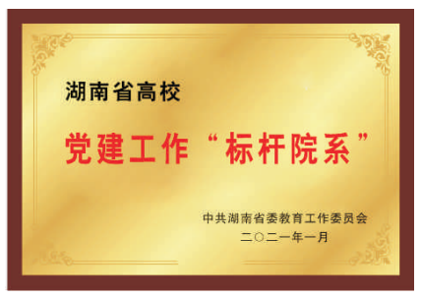

**省高校党建工作标杆院系**

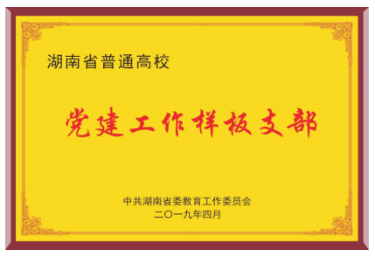

**教工一支部——省党建工作样板支部**

**二、教师党员部分党建荣誉**

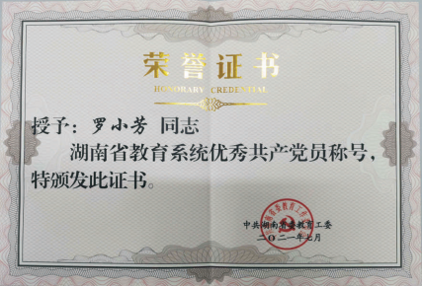

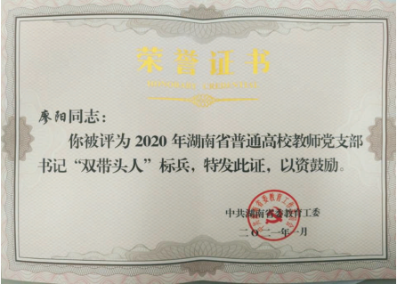

**三、人才培养1+1+1**

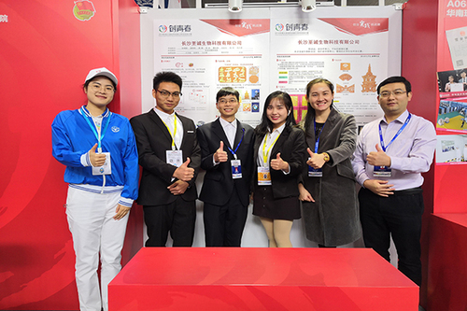

**党员教师带领学生参加“创青春”全国大学生创业大赛**

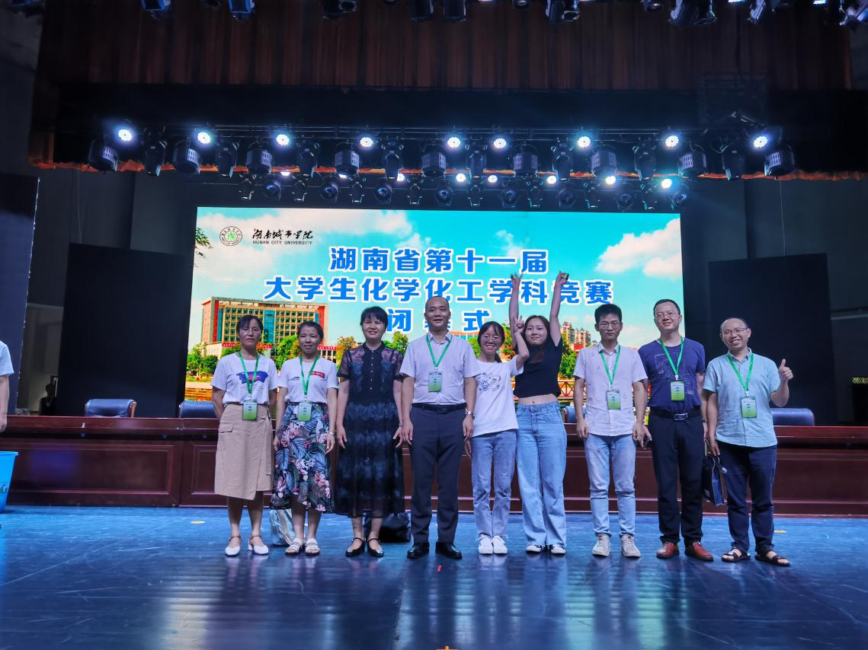

**党总支书记带领学生参加化学化工学科竞赛**

1. **科研1+1+1**

|  |  |  |  |
| --- | --- | --- | --- |
| **中心学生发表的部分论文** | | | |
| **学生姓名** | **论文名称** | **发表期刊** | **发表时间** |
| 吴琼英 | 杏参沐浴露的工艺设计与性能检测 | 广州化工 | 2020 |
| 邓邵文 | 基于单肽下的相选择胶凝剂的制备及凝胶性能测定 | 山东化工 | 2020 |
| 邓邵文 | 维生素C缩醛衍生物的合成及清楚自由基性能研究 | 应用化学 | 2020 |
| 彭臻、洪芸芸 | 《Photosensitizer-free Synthesis of β-keto sulfones via Visible-Light-Induced Oxysulfonylation of Alkenes with Sulfonic Acids》 | Organic Biomolecular Chemistry | 2021 |
| 龙娟 | 《核磁共振法监控山茶油甘油解的方法研究》 | 中国油脂 | 2020 |
| 周耀 | 《Dipeptide-BasedPhase-SelectiveGelatorsforRemovalofOilsandToxic DyesfromWater》 | 应用化学 | 2020 |
| 于凌一丹 | 银杏外种皮和垂序商陆二者复配剂对小菜蛾杀灭活性 | 植物与资源学报 | 2020 |
| 王浩、杨千 | An efficient and eco-friendly route to prepare graphene nanosheet and its effect on the flammability of polypropylene composites | Polymers for Advanced Technologies | 2021 |
| 张霖 | 二肽凝胶剂的制备及其染料去除性能的研究 | 山东化工 | 2021 |
| 陈浒 | 双歧杆菌次级代谢产物生物合成基因簇挖掘与毒力因子分析 | 基因组学与应用生物学 | 2021 |
| 张佳蒙 | 1.氯化钙破乳辅助水酶法提取江永香柚籽油工艺的研究 2.石榴籽营养成分提取及其功能和应用研究进展 | 1.中国粮油学报2.山东化工 | 2021 |
| 徐晨 | 荔枝果实的营养成分、生物活性及其综合利用研究进展 | 果树学报 | 2021 |
| 江鹏 | 二肽凝胶剂的制备及其染料去除性能的研究 | 山东化工 | 2021 |
| 刘千千 | 氯化钙破乳辅助水酶法提取江永香柚籽油工艺的研究 | 中国粮油学报 | 2021 |
| 曾悦、刘若灵、周佳伶、罗紫晴 | 室温相选择二肽凝胶剂的制备及凝胶性能研究 | 山东化工 | 2021 |
| 胡旌亮 | 二肽凝胶剂的制备及其染料去除性能的研究 | 山东化工 | 2021 |

**五、服务地方1+1+1**

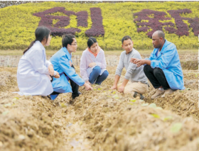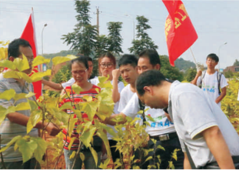

**博士团队科技助力农业高效复产 “三下乡”指导瑶药种植**

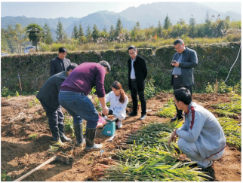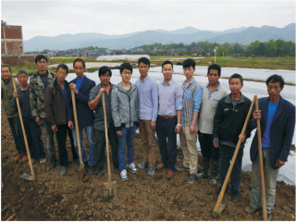

**指导农户生姜种植 指导土壤消毒**